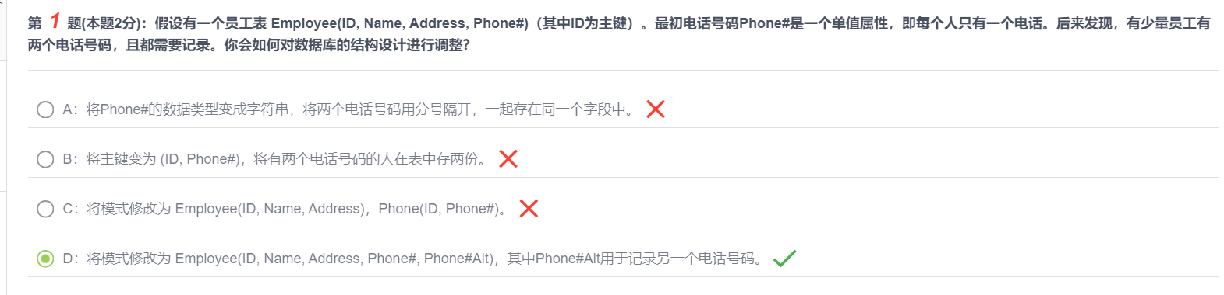

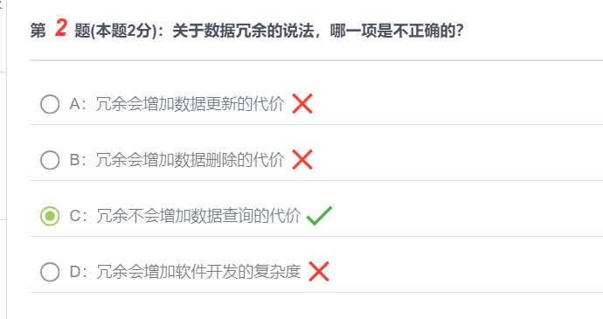

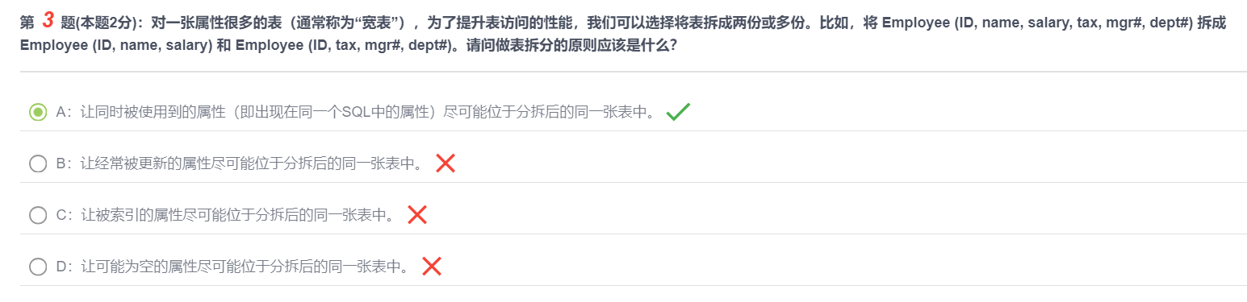

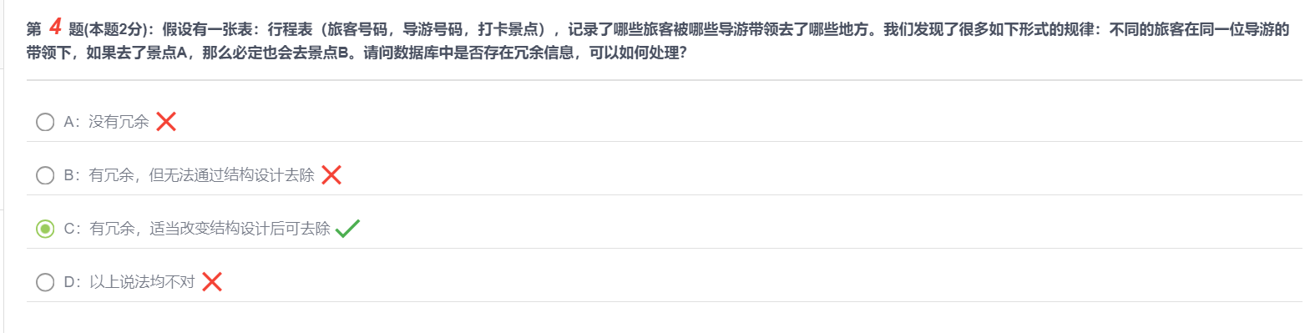

在这张行程表（旅客号码，导游号码，打卡景点）中，如果存在规律，即在同一位导游带领下，去了景点A的旅客必定也会去景点B，那么数据库中就存在冗余信息。这是因为对于任何一位导游，我们都可以推断出去景点A的旅客将去景点B，而不需要在表中为每个旅客重复这一信息。